**Capítulo 6, Lección 12: Recursos naturales y materiales sintéticos**

***Estándar NGSS: MS-PS1-3***

Recopilar y dar sentido a la información para describir que los materiales sintéticos provienen de recursos naturales y tienen un impacto sobre la sociedad.

***Conceptos clave***

* Los materiales sintéticos están hechos de recursos naturales.
* Los materiales sintéticos se fabrican cambiando químicamente las sustancias iniciales para crear un material con características diferentes.
* Algunos ejemplos de materiales sintéticos son los plásticos, los medicamentos y los combustibles nuevos.
* Una sustancia sintética puede ser químicamente idéntica a una sustancia natural o puede ser diferente.
* La fabricación y el uso de materiales sintéticos tienen un impacto tanto positivo como negativo en la sociedad.

***Resumen***

El maestro modela y describe el tipo de información que los alumnos buscarán en su proyecto de investigación sobre un producto sintético. Esto se hace utilizando un ejemplo de un producto sintético que los alumnos fabrican en el aula: un gusano gelatinoso (no comestible). Los alumnos lo fabrican combinando una solución de alginato de sodio con una solución de cloruro de calcio. El maestro utiliza este producto para modelar las respuestas a las tres preguntas que los alumnos deben responder en su investigación:

1. **¿Qué recursos naturales se utilizan para fabricar el producto sintético?**
2. **¿Qué procesos químicos se utilizan para fabricar el producto sintético?**
3. **¿Cuáles son los impactos negativos y positivos para la sociedad de la fabricación y el uso del producto sintético en comparación con la fabricación y el uso de un producto más natural con una función similar?**

Los alumnos eligen o se les asigna un producto sintético para la investigación. Utilizan recursos de Internet y bibliotecas para investigar el producto y responder las tres preguntas. Los alumnos aplican su aprendizaje para crear un anuncio, cartel, vídeo corto o artículo sobre su producto sintético.

***Objetivo***

Los alumnos podrán encontrar y analizar información para describir que los procesos químicos se utilizan para convertir los recursos naturales en materiales y productos sintéticos. También podrán dar ejemplos de cómo la producción de productos sintéticos afecta, tanto positiva como negativamente, a la sociedad.

***Evaluación***

La hoja de actividades servirá como el componente de evaluación de cada plan de lección 5-E. Las hojas de actividades son evaluaciones formativas del progreso y la comprensión de los alumnos. Descarga la hoja de actividades del alumno y distribuye una por alumno cuando se especifique en la actividad.

***Seguridad***

Asegúrate de que tú y tus alumnos lleven gafas de seguridad apropiadas durante la actividad y de que se laven las manos después de ella. Los alumnos no deben comer nada en el laboratorio, a pesar de que los reactivos son aditivos alimentarios comunes.

***Materiales para cada grupo***

* Solución de cloruro de calcio en un vaso pequeño
* Solución de alginato de sodio en un vaso ancho y pequeño
* Gotero de plástico
* Toallas de papel
* Colorante alimentario (opcional)

***Notas sobre los materiales***

Para esta lección, necesitarás alginato de sodio y cloruro de calcio. Si bien ambos se utilizan en una variedad de alimentos preparados, los alumnos no deben consumir las soluciones ni el gusano que se sintetiza en la actividad.

Asegúrate de que los vasos de plástico anchos y pequeños sean lo suficientemente anchos como para que los alumnos puedan “pellizcar” el fondo con el dedo índice y el pulgar. Así es como extraerán el gusano gelatinoso. Los vasos medidores funcionarán bien para este fin.

# INVOLÚCRATE

### 1. Propón una discusión con la clase para presentar los términos “sintético” y “natural”.

Explica que un material “sintético” es aquel en el que las sustancias iniciales se modifican químicamente para producir un material con características diferentes. Un ejemplo habitual es el plástico. Para fabricarlo, el petróleo se procesa y se cambia químicamente para que finalmente se convierta en plástico. La serie de reacciones químicas que se utilizan para cambiar los recursos naturales en productos sintéticos se denomina síntesis química.

Para fabricar un producto “natural”, el recurso natural no cambia tanto químicamente. Un ejemplo es una silla de madera. Es más natural que sintética, porque su forma ha cambiado, pero el material sigue siendo madera. El cristal es un poco más difícil de clasificar, pero podría considerarse un material natural. Proviene de la arena, que se ha derretido y luego se ha enfriado. Las moléculas que componen el vidrio siguen siendo las mismas que las de la arena.

Diles a los alumnos que todos los productos están hechos de recursos naturales. Los productos “naturales” están hechos de recursos naturales, como la madera y la arena. Los productos “sintéticos” también están hechos a partir de recursos naturales. Por ejemplo, el material sintético plástico está hecho de petróleo, que se bombea de la tierra. El petróleo es un recurso natural.

Pregunta a los alumnos

### Tanto los productos naturales como los sintéticos provienen de recursos naturales. Explica por qué esta afirmación es verdadera.

Si rastreas de qué está hecho algo lo suficientemente atrás, descubrirás que todas las sustancias utilizadas para fabricar ese producto provienen de nuestro mundo. Pueden provenir originalmente de plantas, animales o de la tierra.

### ¿Cómo se puede saber cuándo algo debe clasificarse como sintético?

Tanto los productos sintéticos como los naturales están fabricados a partir de recursos naturales que pueden ser modificados por las personas a partir de la forma en la que se encontraban en la naturaleza. Sin embargo, las personas procesan y cambian *químicamente* los productos sintéticos para producir una nueva sustancia con diferentes características.

### Nota: El significado de “síntesis” en “fotosíntesis”

*Los alumnos pueden estar familiarizados con el término síntesis de la palabra fotosíntesis. Es posible que hayas separado la palabra en “foto” y “síntesis” para explicar el proceso mediante el cual las plantas usan la energía del sol para sintetizar el azúcar del dióxido de carbono y el agua. Utilizada de esta manera, la síntesis es un proceso natural que se produce en plantas verdes y otros organismos que contienen clorofila. Sin embargo, para los fines de esta lección, los términos “síntesis” y “material sintético” se utilizan para significar que los humanos utilizan procesos químicos para crear o sintetizar un nuevo material.*

### Presenta la idea de que los científicos pueden sintetizar un compuesto que también se puede encontrar en la naturaleza.

Muestra el vídeo del profesor Dave, Will Synthetic Vitamins Make Me Explode? (¿Las vitaminas sintéticas me harán explotar?)

[www.youtube.com/watch?v=wioqhkDpI_I](http://www.youtube.com/watch?v=wioqhkDpI_I)

Pregunta a los alumnos:

### ¿La vitamina D que fabrica nuestra piel cuando se expone a los rayos del sol es natural o sintética?

Cuando estamos al sol y nuestros cuerpos producen vitamina D, la vitamina se considera natural. Pero el mismo compuesto fabricado en fábricas que se puede comprar como pastilla de vitaminas se considera sintético.

### ¿Por qué podría ser útil para los científicos sintetizar un compuesto que se puede encontrar en la naturaleza?

Si hay alguna razón por la que no se puede obtener el compuesto de una fuente natural, puede ser útil usar una versión sintética, pero idéntica. Si recolectar el objeto de la naturaleza es demasiado caro o la recolección excesiva podría dañar el medio ambiente o destruir el hábitat, podría ser mejor sintetizar el compuesto.

Explica a los alumnos que, aunque la vitamina D puede encontrarse en la naturaleza, el hecho de que los científicos la generen a través de procesos químicos la hace sintética. Por lo tanto, es posible fabricar una sustancia sintética que sea idéntica a la que se encuentra en la naturaleza. Esta idea es especialmente importante para los alumnos que trabajarán en el tema de los medicamentos sintéticos para la parte de investigación de esta lección.

# EXPLORA

### Presenta el proyecto de investigación que los alumnos realizarán y asigna o haz que seleccionen un producto sintético para explorar.

Explica a los alumnos que realizarán un proyecto de investigación para aprender sobre un producto sintético. Leerán varios artículos en línea, verán vídeos informativos y utilizarán recursos de bibliotecas. Los alumnos intentarán encontrar respuestas a las tres preguntas siguientes:

* 1. ¿Qué recursos naturales se utilizan para fabricar el producto sintético?
  2. ¿Qué procesos químicos se utilizan para fabricar el producto sintético?
  3. ¿Cuáles son los impactos negativos y positivos para la sociedad de la fabricación y el uso del producto sintético en comparación con la fabricación y el uso de un producto más natural con una función similar?

A partir de la lista proporcionada, asigna o haz que los alumnos seleccionen el producto sintético que investigarán y sobre el que realizarán un informe. Decide si los alumnos trabajarán en grupos o individualmente.

**Productos sintéticos**

* + - Bolsa de plástico
    - Botella de plástico
    - Pañal desechable
    - Paño/fibra sintético (poliéster, nailon o rayón)
    - Kevlar
    - Edulcorante artificial
    - Combustible sintético (Synfuel)
    - Goma sintética
    - Cloroquina (medicamento antimalárico)
    - Taxol (medicamento para el cáncer)
    - Fisostigmina (medicamento para el glaucoma)
    - Aspirina

**Nota:** *Se han proporcionado enlaces a recursos en línea para cada producto sintético. Esta lista se proporciona al final de esta lección. Puedes elegir proporcionar uno o más de estos enlaces a los alumnos para ayudarles a iniciar su investigación. Los alumnos también pueden usar otros recursos que encuentren, en línea o no. Si tienes alumnos que utilizan recursos que encuentran por sí mismos, recuérdales que tengan en cuenta el autor y su propósito a la hora de proporcionar la información.*

### Explica que la lección durante la clase será un modelo para la investigación que los alumnos llevarán a cabo sobre un producto sintético.

Diles a los alumnos que antes de que comiencen su proyecto de investigación, aprenderán y fabricarán su propio producto sintético, un gusano gelatinoso. Explica que si se tratase de un gusano gelatinoso real para comer, se añadirían edulcorantes, vitaminas y saborizante frutal. Sin embargo, el propósito de esta lección es aprender sobre la síntesis química para que los alumnos se centren en las sustancias químicas que están implicadas en la reacción química, en lugar de en el saborizante. Además, puesto que se trata de un laboratorio científico, los alumnos no deben probar ni comer el gusano gelatinoso.

Explica que proporcionarás información sobre el gusano de gel sintético, organizada en torno a las tres preguntas de orientación. Los tipos de información que proporciones en clase servirán como modelo de lo que buscarán los alumnos al investigar su producto sintético.

Recuérdales que las preguntas son las siguientes:

* 1. **¿Qué recursos naturales se utilizan para fabricar el producto sintético?**
  2. **¿Qué procesos químicos se utilizan para fabricar el producto sintético?**
  3. **¿Cuáles son algunos de los impactos negativos y positivos para la sociedad de la fabricación y el uso del producto sintético en comparación con la fabricación y el uso de un producto más natural con una función similar?**

1. **Presenta las sustancias utilizadas para producir el gusano gelatinoso y explica que provienen de recursos naturales.**

## Pregunta 1: ¿Qué recursos naturales se utilizan para fabricar el producto sintético?

Diles a los alumnos que combinarán dos soluciones de una manera concreta para producir un único gusano gelatinoso. Los ingredientes de la solución que reaccionan químicamente son el alginato de sodio y el cloruro de calcio. Ambos se utilizan habitualmente en los alimentos para mejorar su textura.

## Alginato de sodio

### Mostrar la ilustración Algas marrones

### [www.acs.org/middleschoolchemistry-es/simulations/chapter6/lesson12.html](http://www.acs.org/middleschoolchemistry-es/simulations/chapter6/lesson12.html)

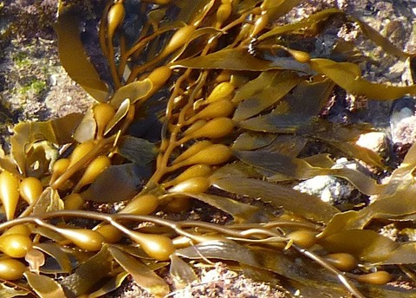**¿De qué recurso natural procede el alginato de sodio?**

El alginato de sodio está hecho de un tipo de alga marrón llamada kelp (alga parda), que crece silvestre en el océano. Se recoge y procesa para producir alginato de sodio.

### ¿Qué se hace con las algas para obtener el alginato de sodio?

El alga se corta y se mezcla con agua para crear un gel espeso. A continuación, se diluye con más agua y se filtra. La mezcla se evapora y se vuelve a procesar para fabricar polvo de alginato de sodio.

## Cloruro de calcio

### Mostrar la ilustración Piedra caliza

### [www.acs.org/middleschoolchemistry-es/simulations/chapter6/lesson12.html](http://www.acs.org/middleschoolchemistry-es/simulations/chapter6/lesson12.html)

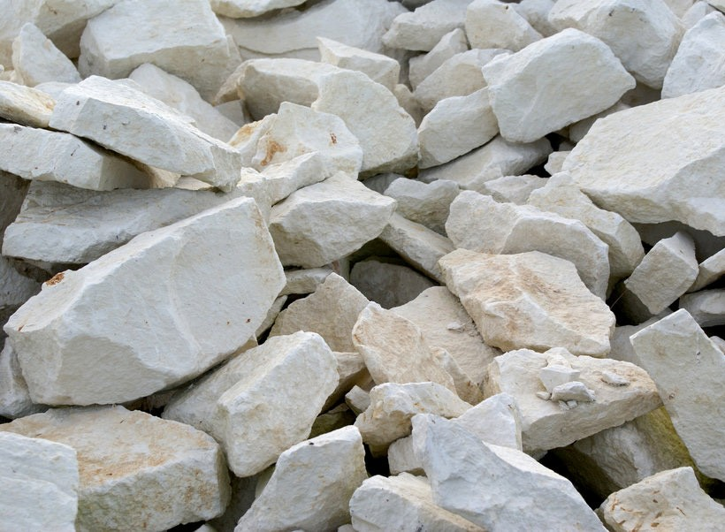**¿De qué recurso natural procede el cloruro de calcio?**El cloruro de calcio se fabrica a partir de una piedra caliza, que es una roca común que se extrae de una cantera.

### ¿Qué se hace con la caliza para fabricar cloruro de calcio?

La piedra caliza reacciona con el ácido clorhídrico o el cloruro de sodio para fabricar el cloruro de calcio.

### 4. Haz que los alumnos fabriquen un gusano sintético mezclando soluciones de alginato de sodio y de cloruro de calcio.

**Entrega a cada alumno una hoja de actividades para el alumno.**

Los alumnos registrarán sus observaciones y responderán preguntas sobre la actividad en la hoja de actividades. Las secciones *Explícalo con átomos y moléculas* y *Aprende más* de la hoja de actividades se completarán en conjunto con la clase, en grupos o individualmente, según tus instrucciones. Mira la versión para el maestro de la hoja de actividades para encontrar las preguntas y respuestas.

## Pregunta 2: ¿Qué procesos químicos se utilizan para fabricar el producto sintético?

En conjunto con la clase, los alumnos realizarán la siguiente actividad práctica para responder la pregunta sobre la síntesis química. Al investigar su producto sintético, los Alumnos no realizarán una síntesis química. En su lugar, deben averiguar cómo se fabrica el producto en términos generales. El objetivo de la actividad de los gusanos de gel es proporcionar a los alumnos un ejemplo de síntesis química.

**Nota:** *Recuerda a los alumnos que no pueden probar ni comer el gusano gelatinoso sintético. Asegúrate de que los alumnos se laven las manos después de realizar esta actividad.*

**Pregunta para investigar:**

¿Por qué un gusano gelatinoso hecho de soluciones de cloruro de calcio y de alginato de sodio se considera un producto sintético?

**Materiales para cada grupo**

* Solución de cloruro de calcio en un vaso pequeño
* Solución de alginato de sodio en un vaso ancho y pequeño
* Un gotero
* Toallas de papel

### Preparación del maestro para todos los grupos

* 1. 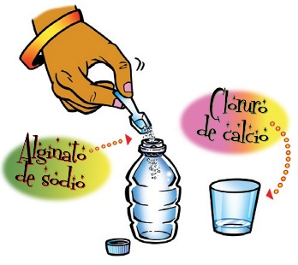Coloca ½ cucharadita de cloruro de calcio en un vaso. Añade 25 ml de agua y mezcla hasta que el cloruro de calcio se disuelva. Coloca aproximadamente ½ cucharadita de solución de cloruro de calcio en un vaso pequeño para cada grupo.
  2. Coloca ¼ de cucharadita de polvo de alginato de sodio en una botella de plástico.

Una botella de agua de plástico desechable de 8 oz vacía con tapa hermética funcionará bien.

* 1. Añade con cuidado 50 ml de agua a la botella que contiene el alginato de sodio. Tapa bien la botella y agítala con fuerza durante unos 30 segundos.
  2. Añade otros 50 ml de agua a la botella que contiene la solución de alginato de sodio. Opcional: añade una gota de colorante alimentario. Cierra bien la botella y vuelve a agitarla.
  3. Vierte una cucharada (15 ml) de solución de alginato de sodio de la botella en un vaso medidor o un vaso ancho de plástico para cada grupo.

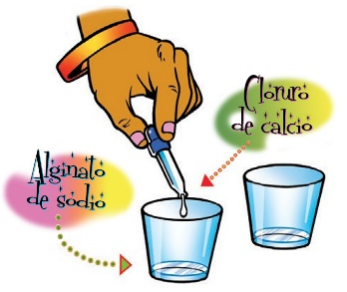

### Procedimiento para los alumnos

1. Usando un gotero de plástico, añade unas 10 gotas de solución de cloruro de calcio al centro del recipiente que contiene la solución de alginato de sodio.
2. 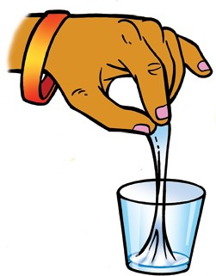Coloca tu mano en el centro de la solución (donde has colocado el cloruro de calcio) y tira lentamente del “gusano” gelatinoso.
3. Coloca el “gusano” sobre una toalla de papel.

### Resultados esperados

Los alumnos podrán extraer del vaso una cuerda gelatinosa larga (gusano).

**Nota:** *Recuerda a los alumnos que no prueben ni coman el gusano gelatinoso. Diles a los alumnos que han fabricado un gusano gelatinoso sintético, pero que los gusanos de gel reales se fabrican utilizando un proceso diferente y diferentes ingredientes.*

Pregunta a los alumnos

### ¿Cómo eran las soluciones de cloruro de calcio y de alginato de sodio cuando su maestro se las dio por primera vez?

La solución de cloruro de calcio era transparente e incolora. Se parecía bastante al agua. La solución de alginato de sodio también era transparente e incolora, pero parecía más espesa.

### Después de que añadiste la solución de cloruro de calcio a la solución de alginato de sodio y de que empezaste a levantar el líquido del medio, ¿cómo cambiaron las soluciones?

En lugar de fluir como un líquido, la reacción química hizo que saliera del recipiente en forma de gel.

* **¿Considerarías que el gusano gelatinoso es un producto sintético? ¿Por qué sí o por qué no?**

El gusano gelatinoso es un producto sintético porque ha cambiado químicamente y ahora tiene propiedades muy diferentes a las de las soluciones de alginato de sodio y cloruro de calcio que se utilizaron para fabricarlo.

### Limpieza

Al final de la lección, pide a los alumnos que viertan sus soluciones de cloruro de calcio en el desagüe con mucha agua o de acuerdo con las normativas locales. La solución de alginato de sodio y los gusanos gelatinosos adicionales deben desecharse con la basura del aula. Pide a los alumnos que se laven las manos después de limpiar.

# EXPLICA

1. **Explica el proceso químico del entrelazamiento que se utiliza para producir el gusano gelatinoso sintético.**

## Pregunta 2 (continuación): ¿Qué procesos químicos se utilizan para fabricar el producto sintético?

Diles a los alumnos que en su investigación deben buscar las siguientes pistas sobre el/los proceso(s) químico(s) que se utilizan para fabricar su producto sintético:

* + ¿Puedes identificar una o más moléculas implicadas en la fabricación del producto?
  + ¿Se producen una o más reacciones químicas?
  + ¿Se calientan las sustancias?
  + ¿Las sustancias están bajo presión?
  + ¿Se utiliza maquinaria especial?
  + ¿Ha cambiado el método a lo largo de los años?

Explica que seguirán utilizando el gusano gelatinoso como ejemplo para guiar a la clase sobre los tipos de información que deben buscar para responder a la segunda pregunta cuando investiguen su propio producto sintético.

Esta explicación aborda lo siguiente:

* ¿Puedes identificar una o más moléculas implicadas en la fabricación del producto?
* ¿Se producen una o más reacciones químicas?

### Proyecta la ilustración Polímero de alginato de sodio.

### [www.acs.org/middleschoolchemistry-es/simulations/chapter6/lesson12.html](http://www.acs.org/middleschoolchemistry-es/simulations/chapter6/lesson12.html)

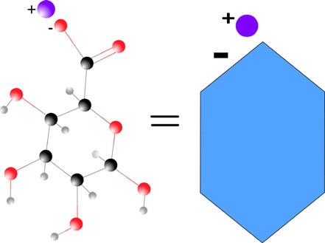Estos son dos modelos de una molécula de alginato de sodio. Uno es un modelo de barras y esferas que muestra todos los átomos: 6 átomos de carbono (negros), 7 átomos de oxígeno (rojos) y 9 átomos de hidrógeno (blancos) y 1 ion de sodio positivo (violeta). El otro es un modelo mucho más sencillo que utiliza una forma hexagonal para casi toda la molécula y un círculo pequeño para el ion de sodio positivo.

Ten en cuenta que en ambos modelos el ion de sodio tiene una carga positiva y el lugar donde se une a la molécula tiene una carga negativa.

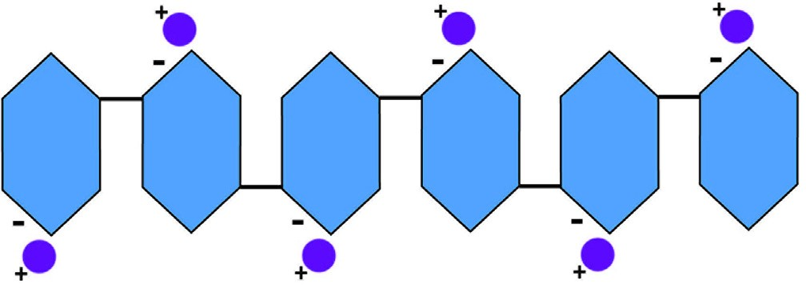

Muchas moléculas de alginato de sodio se unen para formar una molécula larga llamada polímero. Señale a los alumnos que cada molécula está invertida en comparación con la que está al lado.

### Proyecta la ilustración Entrelazamiento del alginato de sodio.

### [www.acs.org/middleschoolchemistry/simulations/chapter6/lesson12.html](http://www.acs.org/middleschoolchemistry/simulations/chapter6/lesson12.html)

Para ver qué sucede cuando se añade cloruro de calcio, necesitamos utilizar al menos dos cadenas de polímero de alginato de sodio.

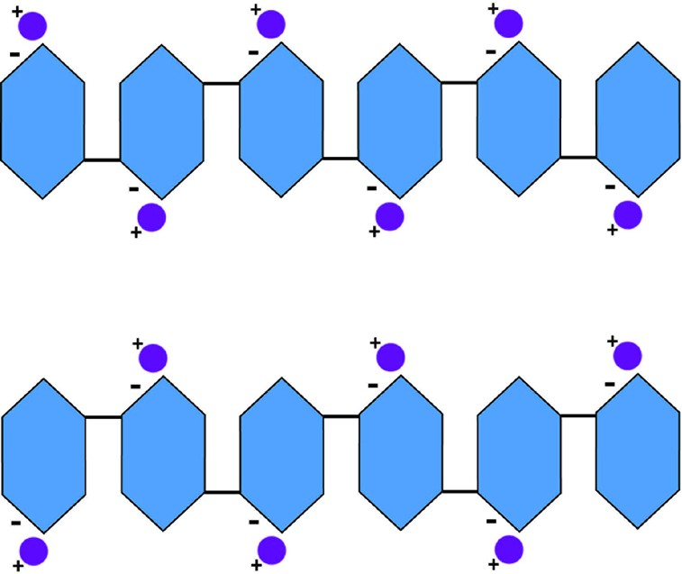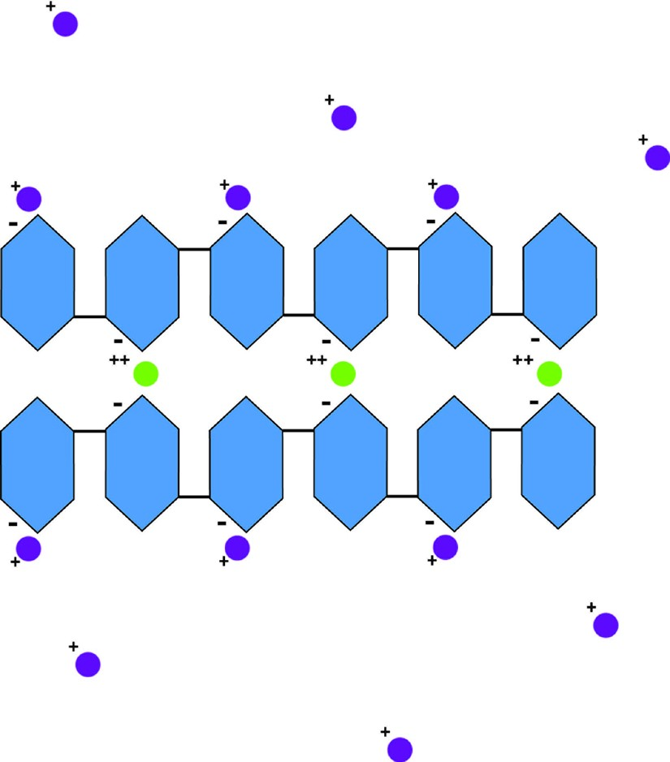

Dos cadenas de polímero de alginato de

sodio

Después de añadir cloruro de calcio

Cuando se mezclan la solución de alginato de sodio y la solución de cloruro de calcio, los iones de calcio positivos sustituyen a los iones de sodio positivos. Dado que los iones de calcio tienen dos cargas positivas, los iones de calcio se unen al área negativa de dos moléculas de alginato de sodio y crean un “entrelazamiento” entre las dos cadenas. Muchas reacciones químicas entrelazadas hacen que el alginato de sodio se espese y se convierta en un gel.

Explica que, dado que el producto final es químicamente diferente de las sustancias iniciales, se produjo una síntesis química y el gusano gelatinoso es un material sintético.

Informa a los alumnos que es posible que no puedan encontrar este nivel de detalle sobre el proceso químico utilizado para fabricar su producto sintético. Sin embargo, deben intentar encontrar algo sobre las moléculas o las características de los materiales antes y después del proceso que sintetiza su producto.

**2. Explica los impactos para la sociedad de fabricar y utilizar el producto sintético en comparación con la fabricación y el uso de un producto más natural con una función similar.**

## Pregunta 3: ¿Cuáles son los impactos negativos y positivos para la sociedad de fabricar y utilizar el producto sintético en comparación con la fabricación y el uso de un producto más natural con una función similar?

Haz que los alumnos se imaginen que los gusanos gelatinosos podrían producirse en masa con saborizantes de fruta, vitaminas y minerales para crear un alimento frutal sintético. Explica que utilizarán la idea de un gusano gelatinoso producido en masa como ejemplo para guiar a la clase sobre los tipos de información que deben buscar al investigar los impactos de su producto sintético.

Diles a los alumnos que, en su investigación, deben buscar los siguientes tipos de impactos medioambientales, sociales y económicos que resultan de la producción y el uso de su producto sintético. También deben comparar estos impactos con los impactos de la producción y el uso de una alternativa menos sintética/más natural con una función similar. Los alumnos deben considerar estas preguntas:

* + ¿Los recursos naturales utilizados son renovables o no renovables?
  + ¿Cuáles son los impactos negativos de lo siguiente?
    - El cultivo, la extracción o la recolección de los recursos naturales.
    - Procesar los recursos naturales antes de usarlos para fabricar el producto final.
    - Fabricar el producto final.

|  |  |  |  |
| --- | --- | --- | --- |
| **Recursos naturales renovables y no renovables utilizados para preparar cada alimento** | | | |
|  | **Ingrediente(s) principal(es)** | **Recursos naturales utilizados para fabricar cada uno** | **¿Son renovables?**  **¿Por qué sí o por qué no?** |
| **Gusano gelatinoso** | Alginato de sodio | Algas marrones | Renovables, porque las algas se reproducen en unos años. |
| Cloruro de calcio | Piedra caliza | No renovable, porque la piedra caliza es una roca cuya formación ha llevado millones de años. |
| **Rebanadas de fruta fresca** | Fruta | Árbol frutal, agua y nutrientes del suelo | Renovables, dado que se pueden plantar nuevos árboles, la lluvia proporciona agua y las buenas prácticas agrícolas pueden reponer los nutrientes del suelo. |

* + ¿Cuáles son los impactos positivos para la sociedad de utilizar el producto final?

## 3. Considerar el impacto de producir el alimento de gusanos gelatinosos sintéticos en comparación con producir trozos de fruta real

### ¿Son renovables o no renovables?

Tanto el alginato de sodio como el cloruro de calcio son recursos naturales. Al considerar nuestros recursos, es importante considerar si son renovables o no renovables.

Si los alumnos no están familiarizados con estos términos, preséntalos ahora. Explica que los recursos renovables se reponen a través de procesos naturales en tiempo suficiente para satisfacer la necesidad. Por ejemplo, los árboles son recursos renovables, pero el petróleo no. Normalmente, el uso de recursos renovables tiene menos impacto negativo porque el recurso se puede reponer.

### Impactos de la elaboración de un alimento de gusanos gelatinosos sintéticos

* + **Alginato de sodio**

Las algas marrones se cultivan en el océano, en la naturaleza. Brindan hogar y comida para las criaturas del océano. La recolección de algas marrones del océano podría afectar a otros organismos del ecosistema. Procesar las algas para formar alginato de sodio requiere energía y produce residuos que deben controlarse.

### Cloruro de calcio

Es necesario extraer la piedra caliza de una mina. Esto requiere equipos que utilizan energía y que contaminan.

* + Procesar la piedra caliza para fabricar cloruro de calcio produce residuos que deben controlarse.

### Producción de gusanos de gel

La producción masiva de gusanos gelatinosos en una fábrica requiere equipos y consume energía.

### Impactos positivos

A las personas (la mayoría niños) les gusta comerlos.

### Impactos de la elaboración de rodajas de fruta reales

* + **Cultivar y mantener los árboles frutales**

Preparar el terreno con equipos grandes. Esto consume energía y contribuye a la contaminación. Fertilizar y regar los árboles. Algunos fertilizantes pueden ser contaminantes si ingresan a lagos y ríos. En algunas zonas, el agua puede estar menos disponible que en otras. El uso de pesticidas puede ser un posible contaminante.

### Recoger y cortar la fruta

La recolección manual no contamina, pero la recolección que utiliza maquinaria consume energía y contribuye a la contaminación. Probablemente, el corte de la fruta en trozos pequeños sería realizado por una máquina, lo que consumiría energía y contribuiría a la contaminación.

### Impactos positivos

A la gente le gusta comer fruta cortada. La fruta fresca contiene vitaminas y nutrientes esenciales para una buena salud.

### Conclusión

* + La fruta real es probablemente más sana y puede tener menos impactos negativos. Pero si los alimentos sintéticos de fruta se pudieran hacer agregando vitaminas, otros nutrientes y solo un poco de azúcar, podrían ser una alternativa a las rodajas de fruta reales.

# EXPLORA

### Haz que los alumnos investiguen su producto sintético utilizando recursos de Internet y de la biblioteca.

### Guía para la investigación de los alumnos

Habla con los alumnos sobre la importancia de mantener un registro de la información que encuentran, juzgar la fiabilidad de las fuentes que utilizan y citar las fuentes de forma adecuada. Es posible que ya cuentes con recursos para alumnos sobre cómo citar adecuadamente y sobre cómo juzgar la fiabilidad de las fuentes.

Hemos reunido algunos ejemplos a continuación.

* + <http://www.edutopia.org/blog/evaluating-quality-of-online-info-julie-coiro>
  + <https://www.readwritethink.org/classroom-resources/lesson-plans/hoax-hoax-strategies-online?tab=>
  + <http://www.easybib.com/reference/guide/mla/website>

***Nota:*** *Según los productos sintéticos que seleccionen los alumnos, la información que encuentren para responder a las preguntas puede variar en detalle y exhaustividad. Investigar los aspectos de los materiales sintéticos, los recursos naturales, cómo se fabrican los productos y el impacto de la producción sobre la sociedad puede suponer un reto para los alumnos.*

*Puede ser difícil para ellos encontrar sitios web que sean relevantes, fiables y comprensibles. Es posible que necesiten una orientación importante para realizar investigaciones en Internet. Hemos proporcionado algunos sitios web sugeridos como puntos de partida para la investigación de los alumnos. Utiliza tu propia experiencia y la colaboración de la biblioteca escolar y el centro de medios para ayudar a los alumnos a encontrar material útil.*

### Objetivos principales de la investigación de los alumnos

Una vez que los alumnos sepan qué producto investigarán, recuérdales que busquen la siguiente información:

1. **¿Qué recursos naturales se utilizan para fabricar el producto sintético?**
2. **¿Qué procesos químicos se utilizan para fabricar el producto sintético?**
3. **¿Cuáles son los impactos negativos y positivos para la sociedad de la fabricación y el uso del producto sintético en comparación con la fabricación y el uso de un producto más natural con una función similar?**

Anima a los alumnos a utilizar los hallazgos de su investigación para concluir si los aspectos positivos superan a los negativos. Si necesitan más información para tomar esa decisión, pide a los alumnos que identifiquen qué necesitan saber.

***Nota:*** *Puede ser difícil para los alumnos encontrar información detallada y específica sobre algunos aspectos de los recursos naturales, los procesos de producción y los impactos sociales de sus materiales y productos sintéticos. Anima a los alumnos a que obtengan toda la información que puedan para comprender los aspectos básicos de los recursos que se utilizan para fabricar el producto, el proceso general de fabricación y el impacto positivo y negativo que la producción y el uso del producto tienen en la sociedad.*

La siguiente lista es para que los alumnos comparen el impacto de su producto sintético en la sociedad con un producto más natural con una función similar.

### Productos con funciones similares (más sintéticos/más naturales)

* + Bolsa de plástico/bolsa de papel
  + Recipiente de plástico/recipiente de vidrio
  + Pañal desechable/Pañal de tela
  + Fibra y tela sintética (poliéster, nailon o rayón) /algodón, seda o fibra y tela de lana
  + Kevlar/Acero
  + Edulcorante artificial/azúcar
  + Combustible sintético (Synfuel)/gasolina
  + Caucho sintético/caucho natural
  + Cloroquina (medicamento antimalárico)/Corteza del árbol de la quina
  + Taxol (medicamento para el cáncer)/Corteza del árbol de tejo
  + Fisostigmina (medicamento para el glaucoma)/Semillas de calabar
  + Aspirina/Corteza de sauce

Los siguientes sitios web pueden ayudar a los alumnos a comenzar su investigación sobre su producto sintético.

### Bolsas de plástico

* + Stopwaste.org, From Oil to Plastic <https://www.youtube.com/watch?v=IwdUwffecsM>
  + The Atlantic, What is Crude Oil, Exactly? <https://www.youtube.com/watch?v=62LvVYYqUFA>
  + How Stuff Works, Plastics

<http://science.howstuffworks.com/plastic.htm>

* + Canadian Plastics Industry Association, All About Bags, Paper vs. Plastic Bags

<http://www.allaboutbags.ca/papervplastic.html>

* + Ecomyths Busted, Myth: Paper Bags Are Greener Than Plastic <http://ecomyths.org/2014/05/27/myth-paper-bags-are-greener-than-plastic/>

### Botellas de plástico

* + American Chemistry Council, The Basics: Polymer Definition and Properties

<https://plastics.americanchemistry.com/Education-Resources/Plastics-101/The-Basics-Polymer-Definition-and-Properties.html>

* + Thomasnet.com, Plastic Bottle Manufacturing <https://www.thomasnet.com/articles/materials-handling/plastic-bottle-manufacturing/>
  + Explain That Stuff!, Glass

<http://www.explainthatstuff.com/glass.html>

* + Washington Post, Why glass jars aren’t necessarily better for the environment than plastic jars <https://www.washingtonpost.com/national/health-science/why-glass-jars-arent-necessarily-better-for-the-environment-than-plastic-ones/2014/06/23/2deecfd8-f56f-11e3-a606-946fd632f9f1_story.html>

### Pañales desechables

* + Appropedia, Cloth vs. Disposable Diapers <http://www.appropedia.org/Cloth_versus_disposable_diapers>
  + Healthline, The Diaper Wars: Cloth vs. Disposable [http://www.healthline.com/health/parenting/cloth-vs-disposable-diapers#1](http://www.healthline.com/health/parenting/cloth-vs-disposable-diapers%231)

### Fibra y tela sintética (poliéster, nailon, rayón)

* + Explain That Stuff, Nylon

<http://www.explainthatstuff.com/nylon.html>

* + How Products are Made, Rayon

<http://www.madehow.com/Volume-1/Rayon.html>

* + Chemistry Explained, Fibers

<http://www.chemistryexplained.com/Fe-Ge/Fibers.html>

* + How Stuff Works, Why is Cotton More Absorbent than Nylon? [http://home.howstuffworks.com/home-improvement/household-hints-tips/ cleaning-organizing/question547.htm](http://home.howstuffworks.com/home-improvement/household-hints-tips/%20cleaning-organizing/question547.htm)
  + Sewing Parts Online, Cotton vs. Polyester <http://www.sewingpartsonline.com/blog/411-cotton-vs-polyester-pros-cons/>

### Kevlar

* + Explain That Stuff, Kevlar

<http://www.explainthatstuff.com/kevlar.html>

### Edulcorante artificial

* + Scientific American, Sugar vs. Artificial Sweeteners <http://www.scientificamerican.com/article/sugar-vs-artificial-sweeteners/>
  + CNN, Real or Fake Sugar: Does it Matter? <http://www.cnn.com/2013/07/15/health/artificial-sweeteners-soda/>
  + American Chemical Society, Environmental Science and Technology, Artificial Sweetener Persists in the Environment <https://pubs.acs.org/doi/pdf/10.1021/es087043g>
  + World Wildlife Fund, Sustainable Agriculture – Sugarcane <http://www.worldwildlife.org/industries/sugarcane>

### Caucho sintético

* + Explain that Stuff, Rubber

<http://www.explainthatstuff.com/rubber.html>

* + Akron Global Polymer Academy, A Brief History of Rubber <https://www.youtube.com/watch?v=rHhD6YhsGk0>
  + Discovery Communications, How It’s Made - Synthetic Rubber <https://www.youtube.com/watch?v=SedGDg2K_aI>

### Combustible sintético

* + How Stuff Works, What is a Synfuel?

<http://auto.howstuffworks.com/fuel-efficiency/biofuels/synfuel.htm>

* + How Stuff Works, Top 8 Synthetic Fuels

<http://auto.howstuffworks.com/fuel-efficiency/biofuels/8-synthetic-fuels.htm>

* + Princeton University, Synthetic Fuels Could Eliminate U.S. Need for Crude Oil <https://www.princeton.edu/news/2012/11/27/synthetic-fuels-could-eliminate-entire-us-need-crude-oil-create-new-economy?sec-_tion=topstories>

### Taxol (medicamento para el cáncer)

* + National Cancer Institute, Natural Compound Helps treat Breast and Ovarian Cancer

<http://www.cancer.gov/research/progress/discovery/taxol>

* + American Chemical Society, Chemical and Engineering News - Taxol <https://pubs.acs.org/cen/coverstory/83/8325/8325taxol.html>

### Fisostigmina (medicamento para el glaucoma)

* + Chemical Heritage Foundation, Science Alive, Physostigmine and Glaucoma <http://www.chemheritage.org/percy-julian/history/5.html>
  + American Chemical Society, National Historic Chemical Landmark, Percy L. Julian and the Synthesis of Physostigmine [http://www.acs.org/content/acs/en/education/whatischemistry/landmarks/ julian.html](http://www.acs.org/content/acs/en/education/whatischemistry/landmarks/)

### 

### Cortisona (medicamento para la artritis)

* + Encyclopedia.com, Percy Lavon Julian <http://www.encyclopedia.com/topic/Percy_Lavon_Julian.aspx>

### Aspirina

* + Chemical Heritage Foundation, Aspirin: Turn of the Century Miracle Drug

<http://www.chemheritage.org/discover/media/magazine/articles/27-2-aspirin.aspx>

* + The Conversation, Natural Medicine is Great but Chemists Can Make it Even Better

<https://theconversation.com/natural-medicine-is-great-but-chemists-can-make-it-even-better-28362>

# AMPLÍA

### Pide a los alumnos que hagan un anuncio, cartel, vídeo corto, artículo u otro material sobre su producto sintético.

Los proyectos de los alumnos deben abordar las siguientes preguntas.

* + **¿Qué recursos naturales se utilizan para fabricar el producto sintético?**
  + **¿Qué procesos químicos se utilizan para fabricar el producto sintético?**
  + **¿Cuáles son los impactos negativos y positivos para la sociedad de la fabricación y el uso del producto sintético en comparación con la fabricación y el uso de un producto más natural con una función similar?**

Anima a los alumnos a utilizar los resultados de su investigación para concluir qué producto sería la mejor opción para la sociedad.